МОУ «Октябрьская СОШ им. С. Я. Лемешева»

филиал МОУ «Медновская СОШ»

**Исследовательская работа**

по предмету «Окружающий мир»

**Тема «Моя школа, мой класс»**

Выполнили: Тихомиров Артём,

Павлова Анастасия,

учащиеся 2 класса

Руководитель: Лебедева С.А,

учитель начальных классов

Кумордино 2016 г.

**Содержание**

Стр.

Введение……………………_____________________________________ 3

Глава I. Из истории школы 4

1.1Следы в историю ведут. 4

1.2 Школа имени Сергея Яковлевича Лемешева. 5

II Наш класс 7

2.1 Немного о нас 7

2.2 Первая учительница 8

Заключение ………………….___________________________________ 9

Библиография ………………____________________________________10

Приложение ……………….. ____________________________________11

2

**Введение**

Школьный дом – это кузница знаний и мастерская дум, где ребенка окружают красота, игра, фантазии, творчество. Школьный дом - это святилище, где учатся быть счастливыми.

Актуальность данной темы кажется нам бесспорной. Всё в жизни начинается со школы, в школе же всё начинается с учителя. В школе мы не только получаем знания, узнаем много нового и интересного, здесь мы учимся общаться и дружить.

**Цель исследования:** провести наблюдения, позволяющие обобщить, проанализировать и изучить историю нашей школы, нашего класса.

**Задачи:**

1) расширить свои знания об истории школы;

2) исследовать историю нашего класса и нас в нём

3) сделать выводы- достойные ли мы ученики

**Гипотеза:** мы достойные ученики нашей школы.

**Тип проекта:** комплексный (информационный, творческий).

**Продолжительность проекта:** среднесрочный

**Методы исследования**:

- изучение литературных источников,

- поиск информации в сети Интернет,

- беседы с учителями и выпускниками школы,

- изучение фотодокументов.

**Практическая значимость данной работы** заключается в том, что собранный материал можно использовать на уроках , при проведении школьных мероприятий, классных часов.

Исследовательская работа состоит из введения, двух глав, заключения, библиографии и приложения.

Учебный предмет, в рамках которого проводится работа: «Окружающий мир» .

3

**Глава I Из истории школы.**

**1.1 Следы в историю ведут.**

Одной из задач нашей проектной работы было расширить свои знания об истории школы, поэтому мы обратились с этим вопросом к нашей учительнице Лебедевой Светлане Анатольевне. Светлана Анатольевна провела классный час на тему «История нашей школы». Вот что она нам рассказала.

***Церковноприходская деревянная школа***, что находилась в селе Ивановское, стала тесной. *(Приложение 1)*

А совхоз «Октябрьский» рос, развивался. Сюда приезжали целыми семьями, устраивались на работу, оставались жить. Нужна была новая школа, а в районе строительство школы в деревне Кумордино не предусматривалось. Значит, надо было искать где-то средства помимо. За это трудное дело взялся молодой директор совхоза Кириллов Игорь Иванович. *(Приложение 2)*

Он находит средства, а также бригаду строителей. К концу лета 1977 года здание школы было воздвигнуто, но впереди еще были отделочные работы. Ну а уборка строительного мусора выпала на плечи учителей и учеников Стреневской школы, так раньше называлась наша школа. Много помогали и родители. Первым директором был Баранов Василий Васильевич. *(Приложение 3)*

***15 октября 1977*** года школа переехала в здание, расположенное в д. Кумордино и по настоящее время школа находиться по адресу: деревня Кумордино, улица Школьная, д. №5. Торжественно и радостно было у всех на душе, а еще непривычно и необычно: после маленьких, тесных классов школа казалась очень просторной, светлой и нарядной.

В июле 1978г. Руководство школы принял Лукин Алексей Михайлович. Более шести лет трудился он на этом не легком поприще. В 1984 году Алексей Михайлович ушел с поста директора , но остался работать в школе учителем истории и труда до своего 60-летия.

После Алексея Михайловича Лукина тяжкий директорский труд упал на плечи Чубисовой Антонины Ивановны. [1] *(Приложение 4)*

В 1987году « Октябрьскую неполную среднюю школу» возглавил Сысоев Александр Витальевич. Главная задача того времени открыть полную школу. Мечта осуществляется лишь в 1996г. *(Приложение 5)*

Проработав в нашей школе 20 лет, Александр Витальевич Сысоев передал школу в руки Ермолаева Сергея Геннадьевича.

**1.2 Школа имени Сергея Яковлевича Лемешева.**

С марта 2009 года наша школа носит имя выдающегося русского певца, нашего земляка Сергея Яковлевича Лемешева. В школе расположена выставка Виктора Дмитриевича Васильева « Жизнь и творчество Сергея Яковлевича Лемешева ». *(Приложение 6)*

В нашей школе работали выдающиеся учителя, о чем свидетельствует памятная мемориальная доска Чубисовой Антонине Ивановне. *(Приложение 7)*

На здании нашей школы есть барельеф трём девушкам партизанкам, одна из которых наша землячка, учительница начальных классов, Клавдия Фёдоровна Тронова. [2] *(Приложение 8)*

А с ноября 2012 года наша школа является филиалом МОУ «Медновской средней общеобразовательной школы».

Школа, в которой мы учимся - это двухэтажное здание в нём 11 учебных кабинетов, компьютерный класс, спортзал, библиотека, мастерская, столовая. На данный момент в школе обучаются 44ученика.[3]

В школе преподают творческие и доброжелательные педагоги.

Заведующая филиалом - Минакова Лилия Васильевна, она ведёт уроки истории и обществознания.

Много лет трудится в нашей школе Парутина Валентина Николаевна, она преподает математику в старших классах, а также учитель математики - Ермолаев Сергей Геннадьевич. Учитель физики- Иванова Светлана Юрьевна, а ещё Светлана Юрьевна организатор внеклассных мероприятий, которые проходят в нашей школе.

В начальных классах работают: Лебедева Светлана Анатольевна, Казакова Ольга Анатольевна, Старанчук Екатерина Владимировна.

Русский язык и литературу в нашей школе преподает Фомина Марина Александровна. Химию и биологию- Иванова Майя Петровна. Английский и немецкий язык-Мусаева Арзу Фикратовна, а физкультуру и технологию Иванов Александр Васильевич.

А директор у нас самый лучший - Васильева Наталья Ивановна.

Под её руководством находятся две школы: МОУ « Медновская СОШ» и

филиал «МОУ Октябрьская СОШ им. С. Я. Лемешева», а также филиал МДОУ "Дмитровский детский сад".

Директор школы – на работе,

А дома женщина и мать!

Как это все Вам удается

Великолепно совмещать?!

Вам равных нет в любимом деле:

Руководите Вы с умом.

И с Вами рядом каждый верит,

Что школа – это его дом!

Вот директор не простой

Вот директор школьный

Трудится с большой душой

В школе он достойно!

**Выводы:**

История нашей школы очень интересная.

В школе созданы все условия для успешной учёбы.

В школе работают творческие и доброжелательные учителя.

6

**Глава II. Наш класс**

**2.1 Немного о нас**

В 2014 году мы пришли в школу. Мы – первоклассники. Ура! В нашем классе 5 девочек и 6 мальчиков.

Знакомьтесь - это наш 2 класс

веселый и шумный;

задорный, спортивный;

мобильный и умный;

весьма креативный;

везде побеждающий;

призы забирающий.

**Вывод**: наш класс дружный и весёлый.

А вот кабинет, в котором мы занимаемся

Мы ученики! Нам нравится учиться!!!

Узнавать что-то новое!  
**Вывод:** наш класс любит учиться

Потехе час и время делу:   
Мой класс к успеху устремлен,   
Талантом, я признаюсь смело,   
Ребенок каждый наделен.

**Вывод:** мы талантливы и будем стараться это доказать.

Учащиеся нашего класса имеют возможность развиваться всесторонне.

Способствует этому посещение различных кружков в школе.

Мы с удовольствием посещаем кружки: Занимательная грамматика, Хоровое пение, Я и компьютер, кружок Хореографии, Я –гражданин России, Веселая математика, Занимательный английский.

**Вывод:** мы занимаемся в разных кружках

7

.

Кроме учёбы мы принимаем участие в конкурсах. Я и мои одноклассники занимаем призовые места.  
**Вывод**: мы умные и много знаем.

В нашем классе и школе проходят различные мероприятия. Это и День учителя, День Матери, Новый год, но самой запоминающей была «Неделя Начальной школы».  
**Вывод:** мы дружно и весело живём.

**2.2 Первая учительница**

В моем классе всего 11 человек. Нас учит наша учительница Светлана Анатольевна. Она уже многому нас научила: читать, писать, считать. Наш класс самый дружный и весёлый!

Светлана Анатольевна - наш капитан,

Она ведёт нас к новым мирам,

Вместе с ней не пропадём,

К новым знаниям дойдём.

**Вывод:** у нас замечательный учитель и мы многого достигнем.

**Наш класс!**

   Я в классе своём

Учусь недавно!

С ребятами во всём

В идеях заодно!

Я с ними не знаю скуки,

И всё мне любо в них!

И в нашей школе дружнее

Нет никого других!

8

**Заключение**

На основании проведённых нами исследований, позволяющих обобщить, проанализировать и изучить историю школы, исследовать историю нашего класса и нас в нём, можно утверждать, что мы достойные ученики нашей школы.

История нашей школы изучена нами хорощо, но не достаточно. В дальнейшем мы планируем более подробно изучить историю школы, а также биографии выдающихся учителей и выпускников нашей школы.

**Вывод:**

Мы стараемся хорошими быть,  
Узнать, где добро и где зло…  
Как все-таки нам повезло,  
Что лучший учитель и лучшая школа — у нас,  
И лучший на свете —

Наш класс!

9

**Библиография**

1 Материалы Октябрьской школы:

«Летопись школы»,

«История Октябрьской средней школы им. С.Я. Лемешева», и др.

2. Конспект внеклассного мероприятия «Нашей школе 35 лет»

3. Воспоминания выпускников и учителей.

4. Фотографии.

10

**Приложение**

**Приложение 1**

Деревянная школа в деревне Ивановское

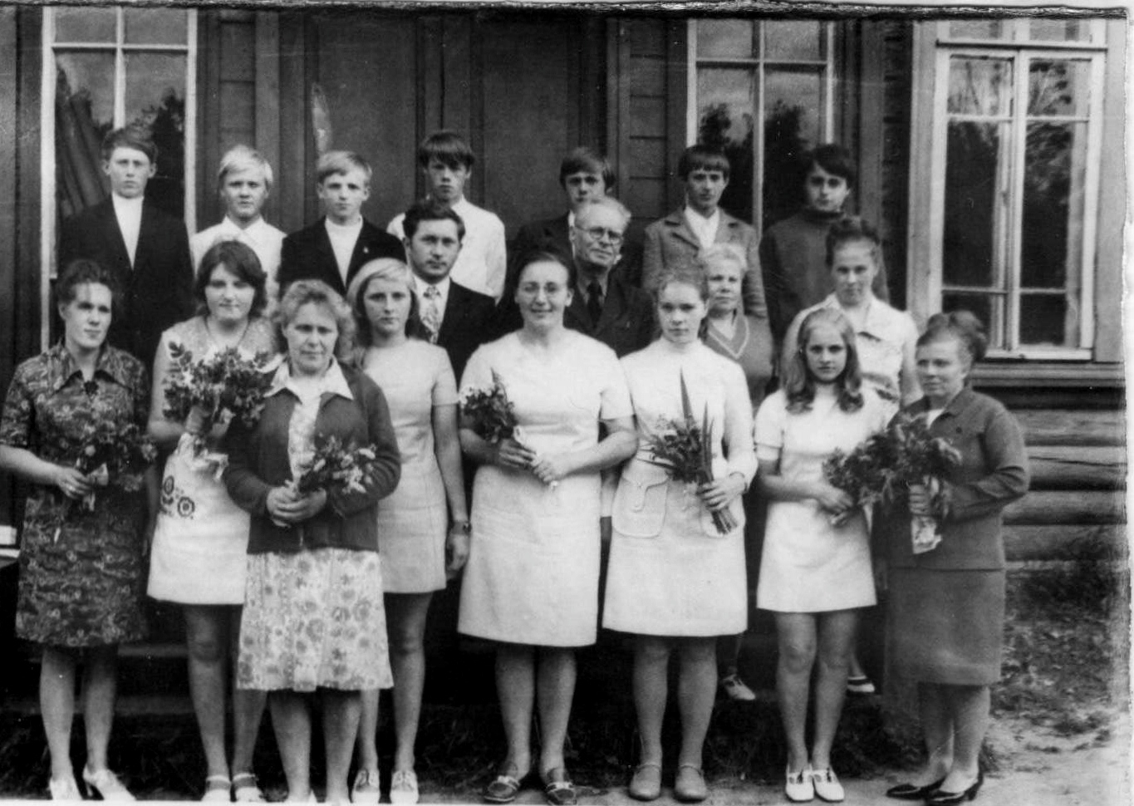

11

Приложение 2

Директор совхоза «Октябрьский» Кириллов Игорь Иванович

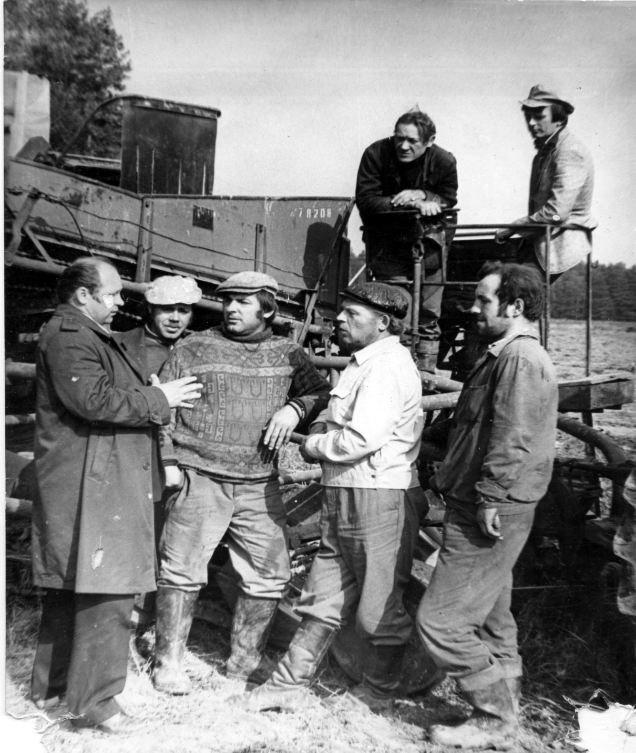

12

Приложение 3

Первый директор Баранов Василий Васильевич

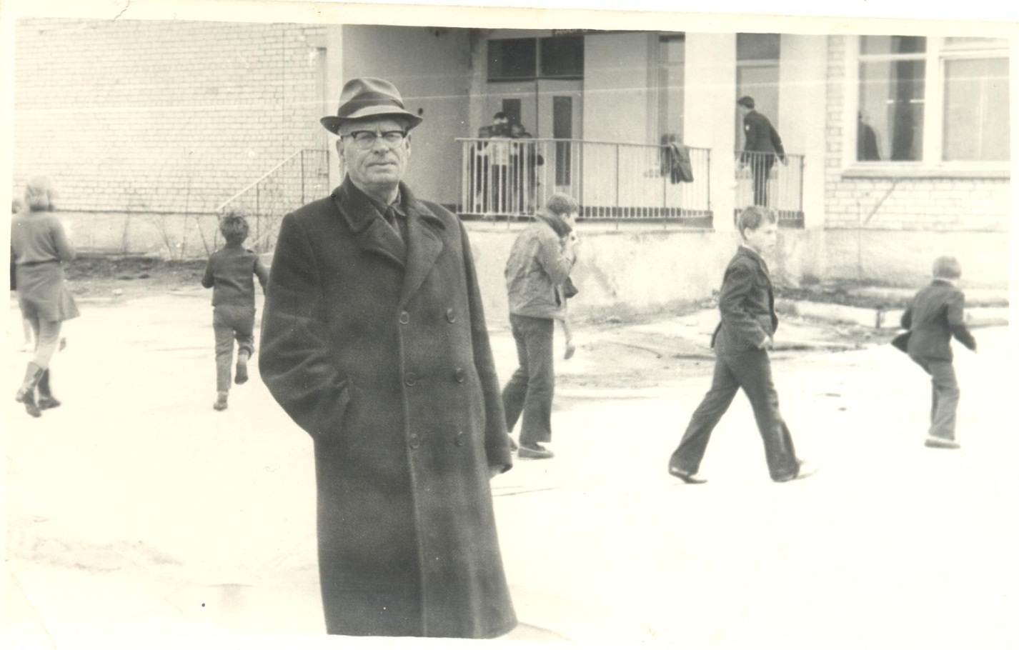

13

Приложение 4

Лукин Алексей Михайлович директор школы с 1978г. -1984 г.

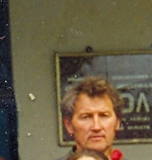

Чубисова Антонина Ивановна директор школы с 1984г.-1987г.

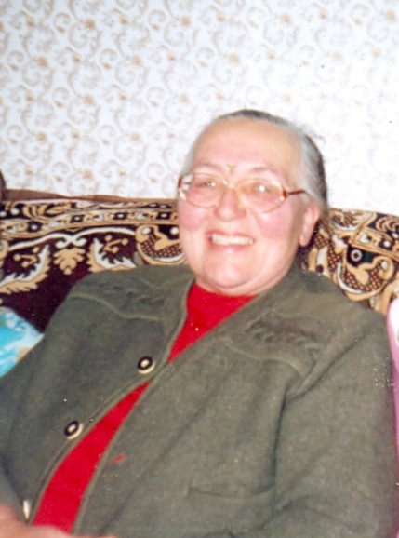

14

Приложение 5

Сысоев Александр Витальевич с 1987 года директор «Октябрьской неполной средней школы»

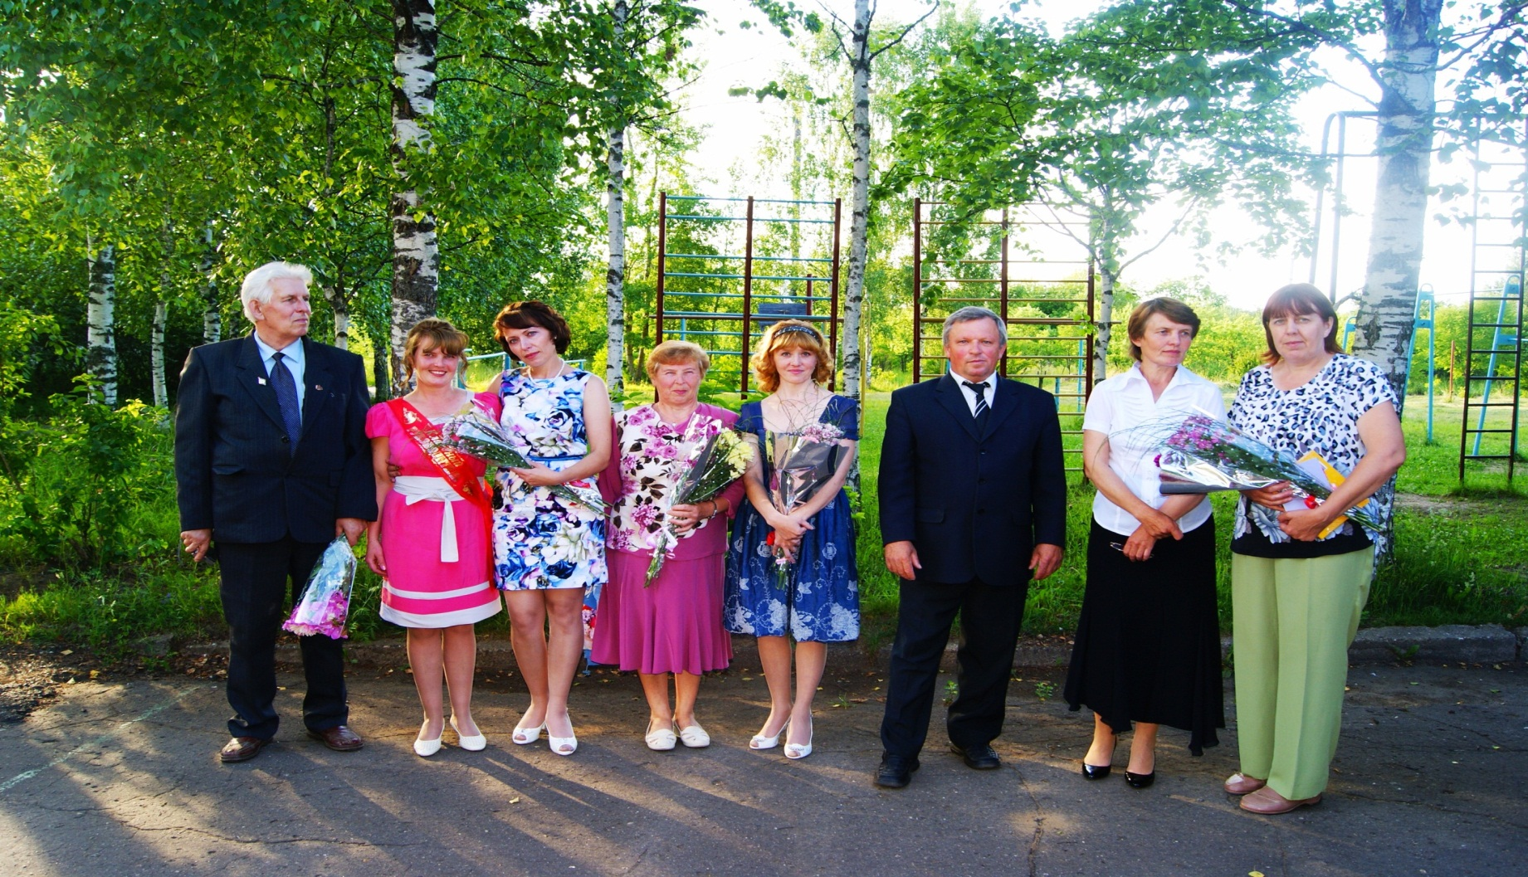

15

Приложение 6

Выставка Виктора Дмитриевича Васильева « Жизнь и творчество Сергея Яковлевича Лемешева» .

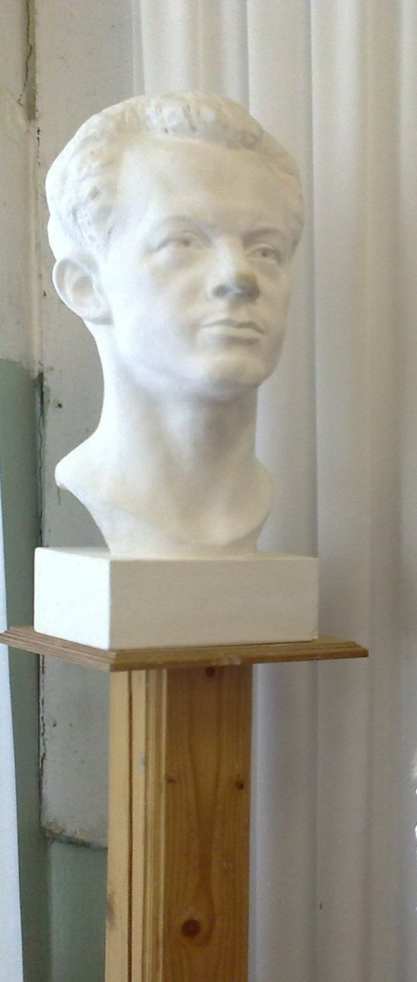

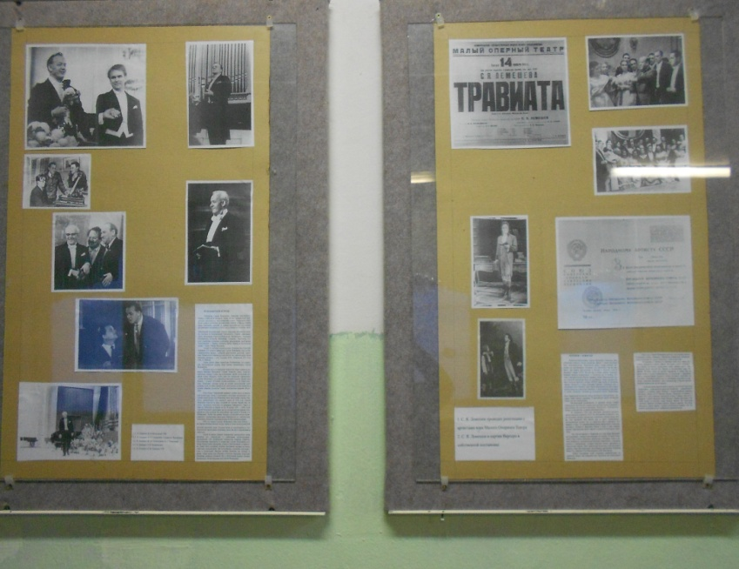

16

Приложение 7

Чубисова Антонина Ивановна-учитель русского языка и литературы

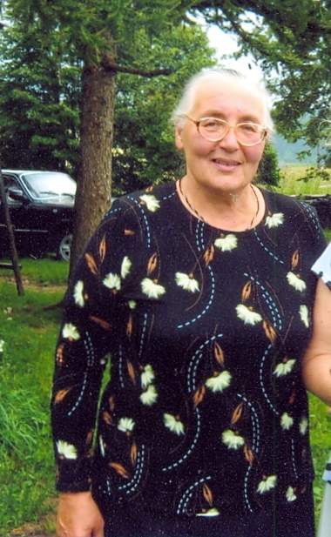

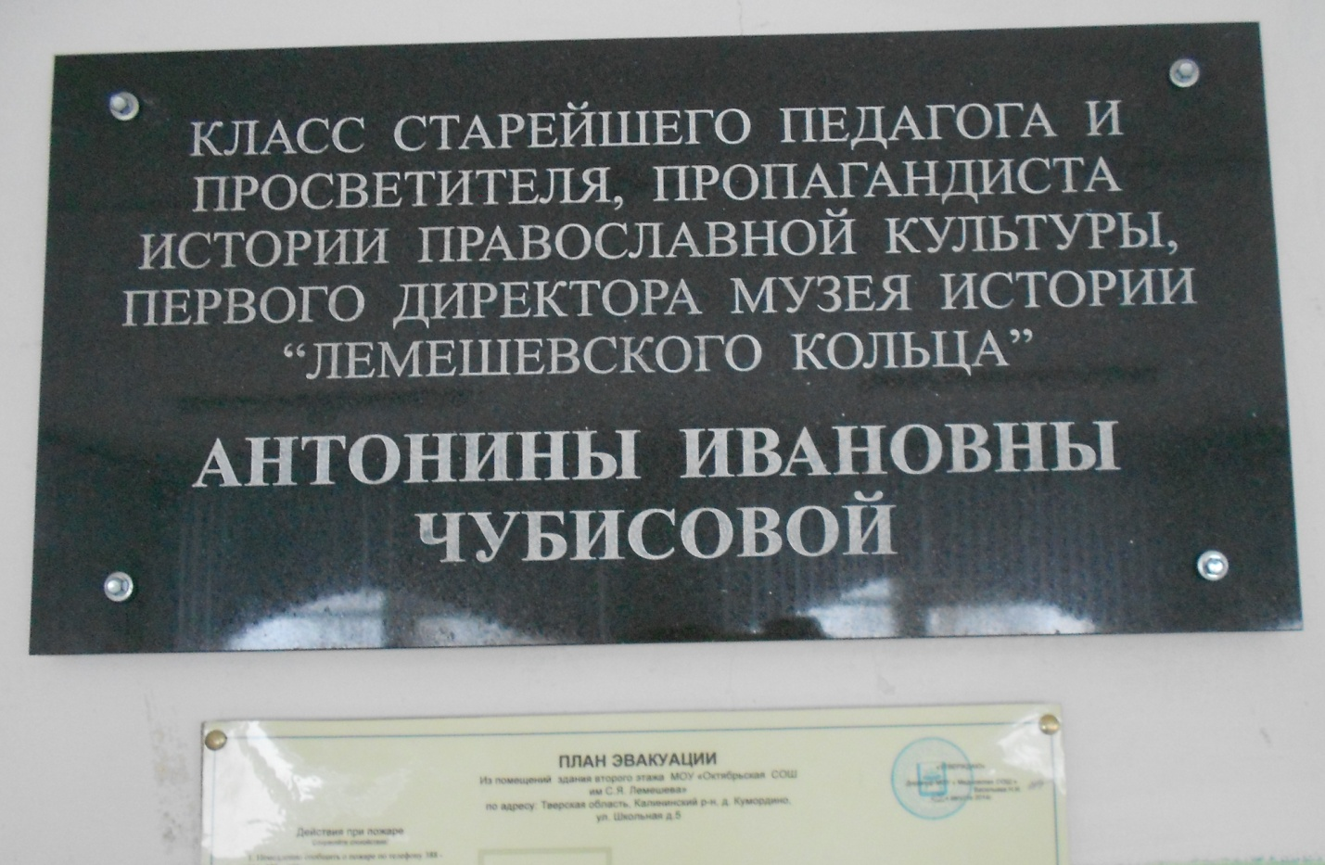

17

Приложение 8

Барельеф трём девушкам партизанкам на здании школы

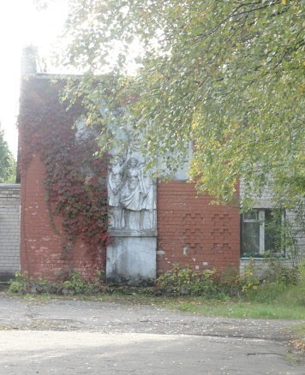

18

1. Материалы Октябрьской школы:

   «Летопись школы»,

   «История Октябрьской средней школы им. С.Я. Лемешева».

   4
2. Материалы Октябрьской школы:

   «История Октябрьской средней школы им. С.Я. Лемешева»,
3. 2. Конспект внеклассного мероприятия «Нашей школе 35 лет»

   5